# 卡牌图鉴

## 收藏

### 1.1收藏界面

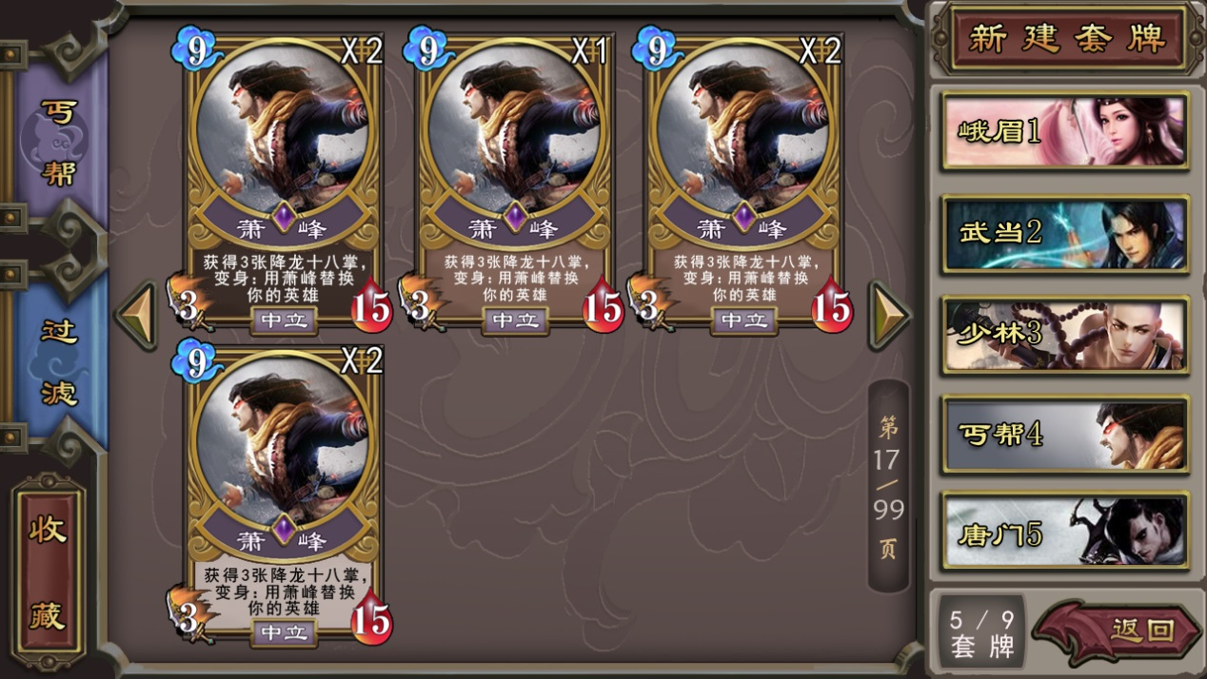

### 1.2说明

#### 1.2.1布局

1、一页收藏界面展示6张卡牌。

2、左上角为职业按钮，点击可以进行切换职业。

3、左边中间为过滤按钮。

4、左下角为图鉴按钮。

5、右边为套牌列表，上边的新建套牌按钮可以建立新的套牌，下方的返回按钮可以返回主界面。

6、卡牌右上角需要显示该卡牌的数量。

7、收藏左右显示换页箭头，当前处于第一个职业的第一页时不显示左翻箭头，当前处于最后一个职业的最后一页时不显示右翻箭头。

#### 1.2.2换页操作

1、在中间卡牌区域左右滑动屏幕可以切换页数。

2、点击左右箭头上下的附近区域也可以切换页数。

3、当页数翻到一个职业的最后一页时，继续往右翻页，跳到下一个职业的第一页，翻到最后一个职业的最后一页时，不再显示右翻箭头，无法继续往右翻页。

4、当页数翻到一个职业的第一页时，继续往左翻页，跳到上一个职业的最后一页，翻到第一个职业的第一页时，不再显示左翻箭头，无法继续往左翻页。

5、右下角显示当前页数。

#### 1.2.3卡牌信息显示

1、点击收藏上的卡牌，弹出对应卡牌的TIPS信息。

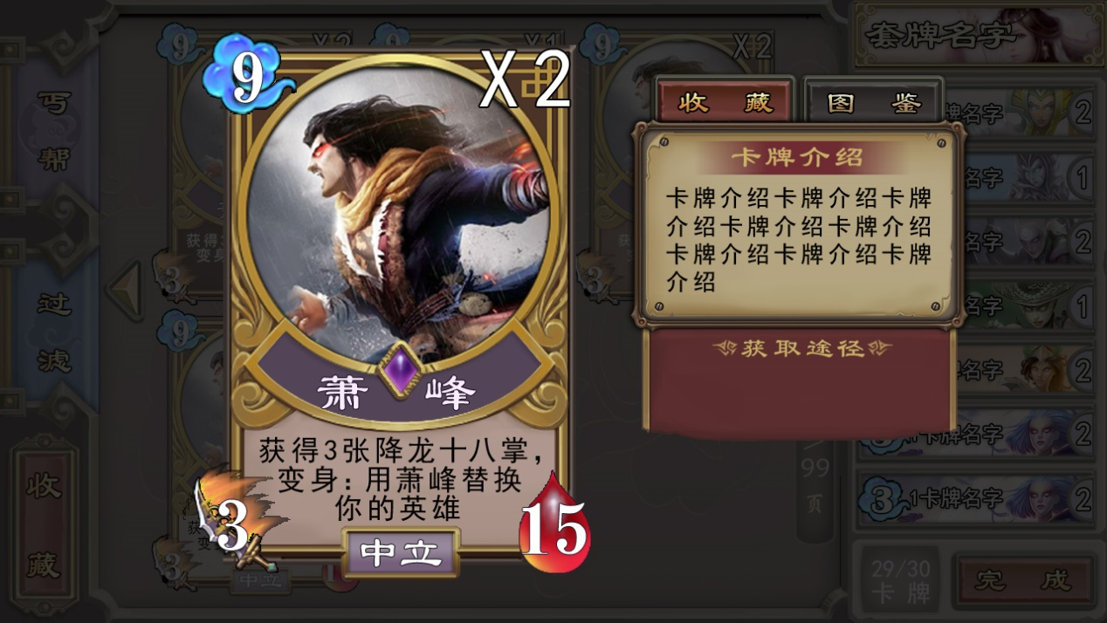

2、卡牌按照费用从小到大进行排序，相同费用卡牌按照卡表先后顺序进行排序。

3、同职业卡牌归到一起排列，不同职业卡牌不放在同一页，一个职业到最后一页后，下一页显示下一个职业。

4、卡牌需要显示拥有的数量，当数量大于9张时，用“X9+”显示

#### 1.2.4职业切换

1、点击左边的职业按钮，弹出切换职业的二级菜单，如果此时过滤二级菜单处于打开状态，则关闭过滤二级菜单。

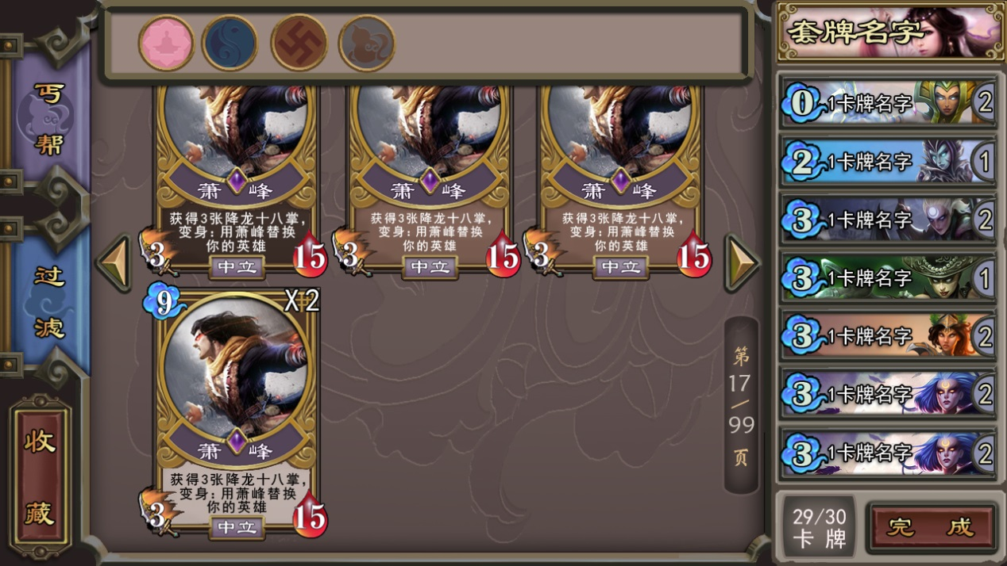

2、在菜单选择职业后，左边的职业按钮变为对应职业的图标和名字，中间显示的卡牌切换到对应职业的第一页。

3、当通过切换卡牌页数，换到了另外一个职业的卡牌时，左边的职业图标也随之改变为对应的职业图标。

#### 1.2.5过滤器

1、点击左边的过滤按钮，弹出过滤二级菜单，如果此时职业二级菜单处于打开状态，则关闭职业二级菜单。

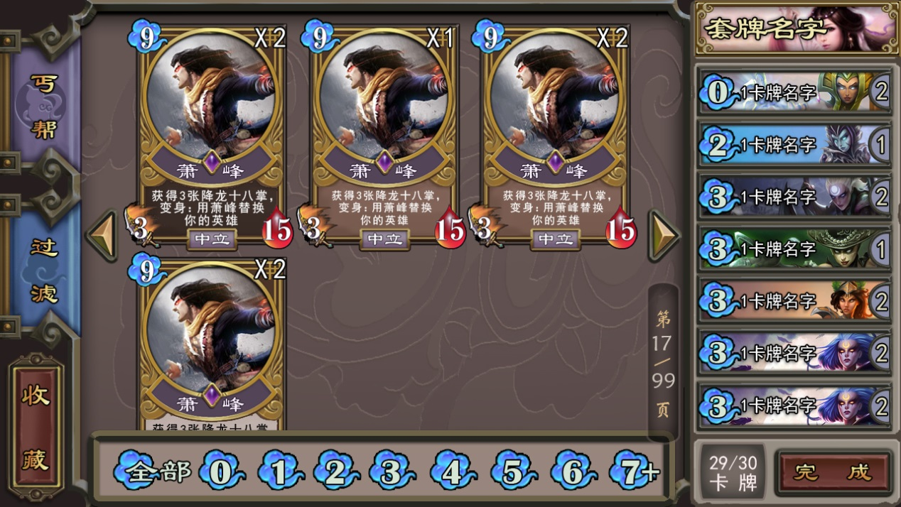

2、在弹出的过滤二级菜单中，选择对应的费用，中间显示的卡牌过滤掉其他费用，只显示该费用的卡牌。

3、当选择了过滤的费用后，左边的过滤按钮变为对应费用图标，如果选择了全部，则还是显示过滤按钮。

#### 1.2.6套牌

1、点击对应的套牌名字可以进入对应的套牌编辑界面。

2、点击新建套牌按钮可以进入职业选择界面。

3、套牌下方数字为当前套牌的数量/最大套牌数量。

4、右边最多显示5组套牌，可通过上下滑动套牌区域查看其它套牌。

5、套牌有数量上限，暂定为9，当已有套牌达到上限时，点击新建套牌按钮，弹出提示“套牌数量已达上限，无法建立新的套牌！”

#### 1.2.7职业选择界面

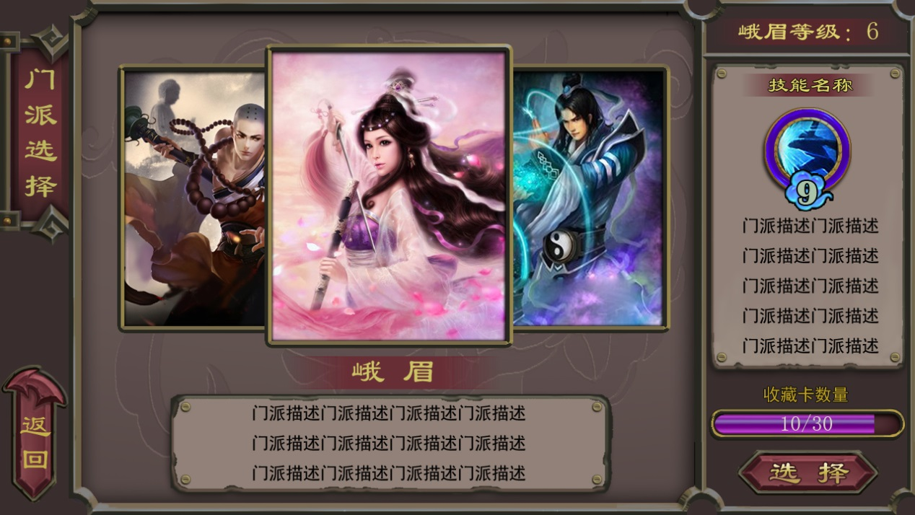

1. 创建新套牌时会先进入职业选择界面。
2. 通过左右滑动屏幕中间区域可以进行切换职业的操作。
3. 选择好职业以后点击选择按钮，进入套牌编辑界面。
4. 点击返回按钮可以退回到卡牌收藏界面。
5. 切换左边的职业是，右边的信息变为对应职业的信息。
6. 右边信息为门派等级、当前等级经验、当前拥有的门派卡牌数量/门派卡牌总数、门派技能。

## 二、套牌

### 2.1套牌编辑界面

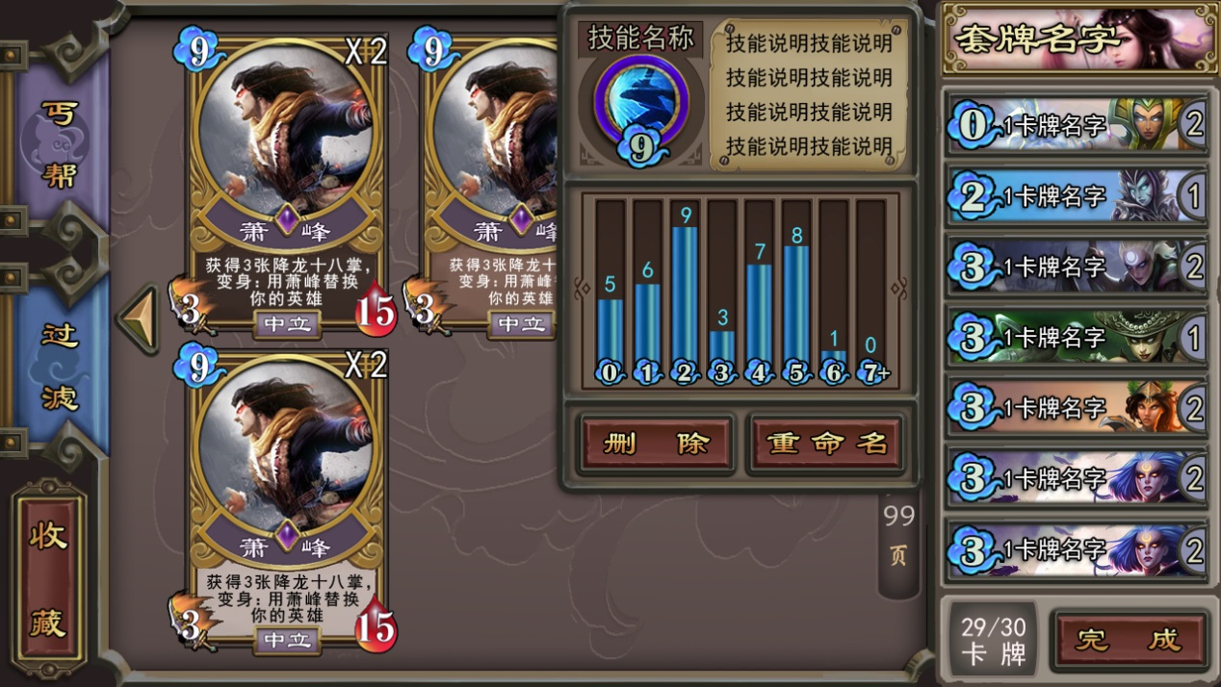

### 2.2说明

#### 2.2.1套牌组建

1、按住左边收藏区的卡牌，拖入到右边套牌组建区域，即可将卡牌加入卡组。

2、按住套牌组建区中的卡牌，拖出套牌组建区，即可将该卡牌移出卡组。

3、可通过上下滑动套牌组建区域来查看卡牌。

4、下方数字为当前卡组数量/卡组上限数量。

5、点击完成按钮可以完成套牌组建，返回到卡牌收藏界面，如果点击完成时当前卡组数量未达到上限，则弹出确认提示框，点击确认完成套牌组建，返回卡牌收藏界面，点击取消则继续组建套牌。

6、套牌中同名卡牌有数量限制，1种卡牌可以放入2张，同名卡牌叠加显示，在卡牌右边显示数量，卡牌数量为1时不用显示。

#### 2.2.2套牌编辑

1、点击套牌名字按钮，弹出该套牌的二级信息菜单。

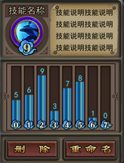

2、点击删除按钮，弹出确认提示框，点确认则删除该卡组，点击取消则取消删除。

3、点击重命名按钮，弹出名字输入框，输入名字点击确认，套牌名字位置改为对应名字，点击取消则取消重命名。

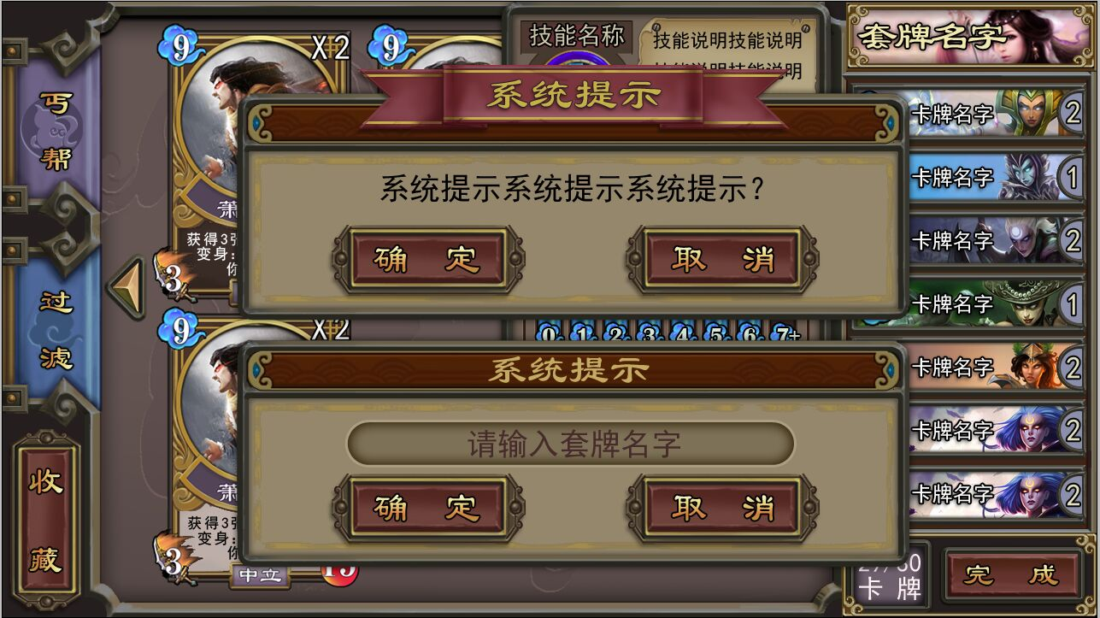

4、二级信息菜单中技能图标与名字为该套牌的门派技能。

5、二级信息菜单中的法力曲线为套牌中各费用的卡牌的数量，在进度条顶端显示该费用卡牌数量，以卡牌数量最多的一个费用为标准，该费用进度条满，其他费用的进度条按照数量百分比显示，例如2费为最多，有10张，1费有1张，则1费的进度条为1/10满进度条。

## 三、图鉴

### 3.1说明

#### 3.1.1切换

1、点击图鉴按钮，按钮变为选中状态，然后中间的卡牌显示为图鉴卡牌。

2、点击选中状态图鉴按钮，按钮变回未选中状态，然后中间的卡牌显示玩家自己拥有的收藏卡牌。

#### 3.1.2卡牌显示

1、图鉴界面显示所有的卡牌，玩家未拥有的卡牌以透明形态显示。

2、排序规则与操作和收藏界面相同。